(株)リサイクルクリーン見学申込書

●下記に必要事項を記入し(株)リサイクルクリーンまでお申し込みください。
メール info@recycle-clean.co.jp FAX 053-925-5740
お申込み情報
 | お申込日 |  | 日付を選択してください。
 | お名前(団体名)
 | 郵便番号 |  | 〒
 | 住所
 | 担当者
 | メールアドレス
 | 電話番号
 | 携帯番号
見学内容
 | 見学希望工場 |  | 工場を選択してください。
 | 見学希望日 |  | 日付を選択してください。
 | 見学希望時間 |  | 希望時間を選択してください。
 | 参加人数 |  | 大人 名 子供 名
 | 交通手段 |  | 交通手段を選択してください。
※工場の場所はグーグルマップで検索できます。リサイクルクリーン○○工場でOKです。
通信欄
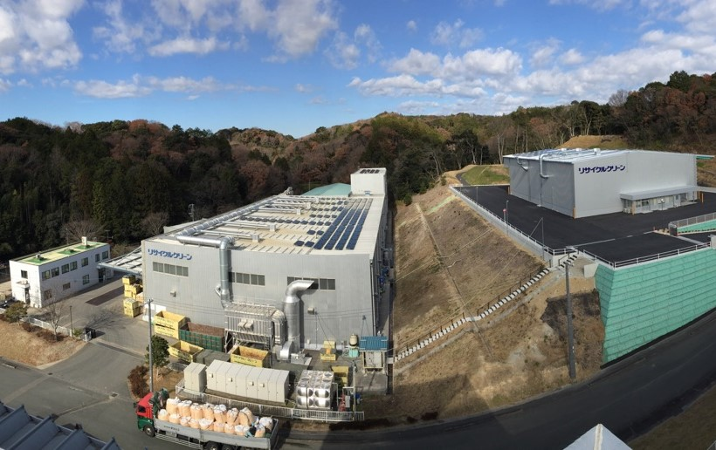
連絡先
株式会社リサイクルクリーン営業部
〒431-3314 静岡県浜松市天竜区二俣町二俣４１番地
℡ 053-925-5730 Fax 053-925-5740

